Математика
Тема: Таблица сложения однозначных чисел в пределах 20. Новый вид задач: в третьем столько, сколько в 1 и 2 вместе
Цели:
Составить таблицу сложения однозначных чисел в пределах 20.
Изучить новый вид задач: в третьем столько, сколько в 1 и 2 вместе.
Обобщить полученные знания и закрепить навык сложения и вычитания однозначных чисел в пределах 20; закрепить изученные приемы сложения и вычитания; повторить взаимосвязь между целым и частью.
Развивать мыслительные и вычислительные навыки; творческие способности; учебно-познавательную мотивацию.
Воспитывать нравственные качества, взаимопомощь, культуру поведения.
Методы и формы работы: учебно-познавательная деятельность, самостоятельная работа, работа в парах, группах, математическая игра на интерактивной доске, учебный (проблемный) диалог, наблюдение за математическими объектами (моделирование, сравнение, анализ).
Оборудование:
Презентация и игра на интерактивной доске, карточки с заданиями для индивидуальной работы, карточки с задачами, карточки с яблочками трех цветов для рефлексии деятельности и настроения, кружочки для практической работы, учебник.
Ход урока
1. Орг. момент. Психологический настрой.
Колокольчик прозвенел,
Всех собрать он в класс сумел!
Не сутультесь, встаньте ровно,
Ведь к уроку все готовы?
Всем садиться разрешаю,
И урок мы начинаем!

Настроенье каково? – Настроенье во!
Все такого мнения? - Все, без исключения
Я желаю вам хорошего настроения на весь день.

-Отгадайте ребус
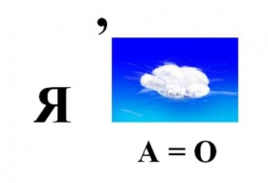
(Яблоко)
-Где растут яблоки?
-Перед вами яблочки трех цветов. Какие самые спелые?
-Что покажем спелым яблоком?
-Если возникнут вопросы, поднимите зеленое яблочко.

2. Устный счет (материал на интерактивной доске)
Четверым ученикам даются карточки с заданиями, которые выполняются во время устного счета.
1) Дан ряд чисел 1, 2, 3, 4, 5, 6, 7, 8…….
-Как называют этот ряд чисел?
-Для чего служат натуральные числа?
-Назовите последующие для чисел 8, 17, 25
-У каждого ли натурального числа есть последующее?
-Как его получить?
-Как получить предыдущее число?
-Назовите предыдущее чисел 15, 26, 34
-У каждого ли натурального числа есть предыдущее?
-Почему 0 не считают натуральным числом?
-Существует ли самое большое натуральное число?
-А самое маленькое?
2) Составьте равенства.( Вставляют числа на интерактивной доске)
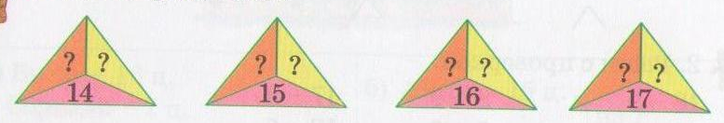

-Как еще можем получить 14, 15, 16, 17?
- Что мы делали? (Повторяли состав чисел)
3) Игра на интерактивной доске «Реши пример»
3. Целеполагание
-Что мы делали? ( Решали и повторяли состав чисел 12 и 15)
-Как вы думаете, что будем делать на уроке? (Мы составим таблицу сложения в пределах 20)

Работа по карточкам и на интерактивной доске.
-Возьмите карточки. Решите примеры.
9+2 | 8+3 | 7+4 | 6+5
9+3 | 8+4 | 7+5 | 6+6
9+4 | 8+5 | 7+6
9+5 | 8+6 | 7+7
9+6 | 8+7
9+7 | 8+8
9+8
9+9

-Сравните примеры в первом столбике. Что заметили? и т.д.
-Сравните ответы в строчке. Что заметили?
-Мы составили таблицу сложения в пределах 20. Для чего нам может пригодиться эта таблица?
(Проверка карточек )

4. Физминутка на внимание «Нос, пол, потолок»
5. Актуализация знаний
Логическая задача.
На берёзе три толстых ветки, на каждой толстой ветке по три тоненьких веточки. На каждой тоненькой веточке по одному яблочку. Сколько всего яблок? ( Нисколько - на берёзе яблоки не растут.)

6. Целеполагание
-Что мы решили? (Задачу)
-Посмотрите на доску. Что вы видите? ( схемы к задачам)

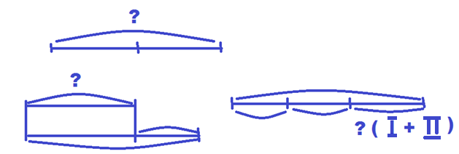

-Какая схема вам не знакома?
-Если появилась новая схема, что будем изучать на уроке? ( Новый вид задач)

7. Тема урока
(Задача решается практически у доски. Дети за партами моделируют задачу)
Задача.
У Маши 5 яблок, у Камилы 6 яблок, а у Анели столько, сколько у Маши и Камилы вместе. Сколько яблок у Анели?
-Что известно?
-Каков вопрос задачи?
-Сколько частей в задаче?
-Какую часть нужно узнать?
-Что говориться об этой части?
-Каким действием решим задачу?
- Чему научились?
-Покажите «сигнальными яблочками», как вы поняли решение задачи.

8. Физминутка на внимание «Руки, ноги»

9. Самостоятельная работа( Каждому ученику дается карточка, карточки у вех учащихся одного ряда одинаковые)
Работа по карточкам
1 ряд. Составьте задачу по краткому условию и решите ее
2 ряд. Составьте задачу по схеме и решите ее.
3 ряд. Добавьте вопрос к задаче и решите ее

10. Работа в парах. Взаимопроверка
( Учащиеся за одной партой выполняли одинаковую работу. Они должны обсудить решение задачи и исправить ошибки)
-Поменяйтесь работами и проверьте работу партнера. Обсудите варианты решения.

11. Работа в группах.
(Класс делится на три группы по рядам. Каждой группе дается карточка с задачей)
-Вспомните правила работы в группе.
-Во время работы групп работают оценщики. Они оценят вклад каждого в работу группы
-Время для работы 5 минут
Задание:
1 ряд. Добавьте вопрос к задаче и решите ее
2 ряд. Составьте задачу по краткому условию и решите ее
3 ряд. Составьте задачу по схеме и решите ее.

12. Презентация работ
-Вспомните критерии оценки работы групп
Каждая группа презентует свою работу.

13. Рефлексия деятельности групп
«Две звезды и пожелание»

14. Итог.
Оценки:
-за карточки
-за устную работу
-группам, которые справилась с заданием, выставляются оценки, в соответствии с вкладом в общую работу

Д/з стр 43 №5. Сравнить

15. Рефлексия настроения
«Яблоня»

